L A B R E P O R T 0 7
BÁO CÁO THỰC HÀNH LAB 7
Exercise 6.6 & 6.7 — “Unpack” một composite show bằng Iterator
Học phần: Thiết kế phần mềm (Software Design)
Sinh viên thực hiện: 【Họ và tên】
MSSV: 【MSSV】 — Lớp: 【Lớp】
Nguồn bài tập: prmr/DesignBook — Chapter 6, Exercise 6 & 7
Ngày thực hiện: 05 tháng 11 năm 2026

Introduction to Software Design with Java — M. P. Robillard 11/2026

MỤC LỤC
TÓM TẮT
TÓM TẮT 1
1. MỤC TIÊU 1
2. ĐỀ BÀI VÀ NGỮ CẢNH 3
2.1. Hệ phân cấp Show từ các bài tập 1–5 3
2.2. Đề bài Exercise 6 (6.6) 3
2.3. Đề bài Exercise 7 (6.7) 4
3. BÀI 6.6 — ITERATOR KHÔNG ĐỔI GIAO DIỆN SHOW 4
3.1. Phân tích và thiết kế 4
3.2. Cài đặt 5
3.3. Kiểm thử và kết quả 15
4. BÀI 6.7 — MỞ RỘNG GIAO DIỆN SHOW 16
4.1. Phân tích và thiết kế 16
4.2. Cài đặt 16
4.3. Kiểm thử và kết quả 21
5. SO SÁNH HAI PHƯƠNG ÁN 22
6. KẾT LUẬN 23

Ghi chú: Mục lục được tạo bằng trường (field) của Word. Sau khi chỉnh sửa tài liệu, nhấp chuột phải vào mục lục và chọn “Update Field” để cập nhật số trang.

TÓM TẮT
Báo cáo này trình bày quá trình thực hành và phân tích Exercise 6 và Exercise 7 (ký hiệu trong báo cáo là 6.6 và 6.7) thuộc Chương 6 của sách “Introduction to Software Design with Java” của Martin P. Robillard, được phát hành kèm theo kho mã nguồn mở prmr/DesignBook. Cả hai bài tập cùng yêu cầu bổ sung một tính năng cho hệ phân cấp Show đã xây dựng ở các bài tập 1–5: cho phép client “unpack” (giải nén) một composite show để lấy được các show thành phần bên trong bằng một iterator. Điểm khác biệt là bài 6.6 buộc phải hiện thực mà không thay đổi giao diện Show, còn bài 6.7 cho phép sửa giao diện này.
Hai phương án được cài đặt độc lập trong hai package ex66 và ex67 của cùng một dự án Maven (Java 17, JUnit 5). Mỗi phương án có một sơ đồ lớp riêng, phần cài đặt đầy đủ và bộ kiểm thử đơn vị riêng; tổng cộng 16 kiểm thử đều đạt (Tests run: 16, Failures: 0, Errors: 0). Báo cáo cũng phân tích các đánh đổi thiết kế giữa hai cách tiếp cận và kết luận về trường hợp sử dụng phù hợp của từng phương án.

1. MỤC TIÊU
Lab này nhằm các mục tiêu sau: (1) luyện tập mẫu thiết kế Iterator trên một cấu trúc được xây dựng bằng mẫu Composite, đồng thời hiểu Iterator và Composite phối hợp với nhau như thế nào; (2) nhận biết hai vị trí có thể gắn khả năng duyệt phần tử — trên lớp composite cụ thể hoặc trên giao diện chung — và suy ngẫm về đánh đổi của từng vị trí; (3) rèn kỹ năng Java thực tế: cài đặt Iterable, sử dụng Collections.unmodifiableList để bảo vệ đóng gói, pattern matching cho instanceof (Java 16+), và xử lý vấn đề bất biến (invariance) của generic khi dùng List.of; (4) viết kiểm thử đơn vị bằng JUnit 5 để chứng minh hành vi của cả hai phương án.
Môi trường thực hiện: JDK 17+ (chạy thử trên Temurin JDK 25), Maven 3.9.16, JUnit Jupiter 5.14.2. Toàn bộ mã nguồn nằm trong thư mục lab7 của dự án, cấu trúc như sau:
lab7/
|-- pom.xml Maven project, Java 17, JUnit 5.14.2
|-- src/main/java/ex66/ Exercise 6.6: Show giu nguyen
| Show.java, Movie.java, Concert.java, CompositeShow.java
|-- src/main/java/ex67/ Exercise 6.7: Show extends Iterable<Show>
| Show.java, Movie.java, Concert.java, CompositeShow.java
|-- src/test/java/ex66/TestCompositeShow.java 8 test
|-- src/test/java/ex67/TestShowIteration.java 8 test
'-- README.md mo ta du an va huong dan chay

2. ĐỀ BÀI VÀ NGỮ CẢNH

2.1. Hệ phân cấp Show từ các bài tập 1–5
Chương 6 của sách xây dựng một hệ thống rạp hát nhỏ. Giao diện Show đại diện cho một tiết mục có thể diễn ra trong rạp, với hai thao tác description() (mô tả) và runningTime() (thời lượng, tính bằng phút). Movie (phim) và Concert (nhạc sống) là hai lớp hiện thực cơ bản. Theo yêu cầu của Exercise 1, mẫu Composite được áp dụng để tạo ra loại show là tổ hợp của từ hai đến năm show, hiện thực bởi lớp CompositeShow: mô tả của composite là chuỗi mô tả của các con, thời lượng là tổng thời lượng của các con. Exercise 2 bổ sung decorator IntroducedShow (show có người dẫn giới thiệu). Vì iterator không liên quan đến decorator, báo cáo tái hiện đầy đủ Show, Movie, Concert và CompositeShow; lưu ý phương thức copy() có trong mã nguồn sách hiện hành thuộc Exercise 10, nằm ngoài phạm vi hai bài này nên không đưa vào.

2.2. Đề bài Exercise 6 (6.6)
“We add the following requirement to the system created and documented as part of Exercises 1-5: We need a way to obtain all the shows in a composite show so that a client can ‘unpack’ a composite. Implement this requirement using an iterator in a way that does not change the Show interface.”
Dịch đề: bổ sung yêu cầu vào hệ thống ở các bài tập 1–5 — cần một cách để lấy được tất cả các show nằm trong một composite show để client có thể “giải nén” composite; hiện thực yêu cầu này bằng một iterator sao cho không làm thay đổi giao diện Show.

2.3. Đề bài Exercise 7 (6.7)
“Implement a variant of the feature described in Exercise 7, but this time by modifying the Show interface.”
Dịch đề: hiện thực một biến thể của tính năng ở Exercise 6, nhưng lần này bằng cách sửa giao diện Show. Đề bài gốc trên repo có một lỗi đánh máy nhỏ: cụm từ “the feature described in Exercise 7” phải là Exercise 6, vì Exercise 7 chính là bài đang định nghĩa; nội dung ý đồ là rõ ràng và lời giải chính thức của sách cũng hiểu theo hướng đó.

3. BÀI 6.6 — ITERATOR KHÔNG ĐỔI GIAO DIỆN SHOW

3.1. Phân tích và thiết kế
Ràng buộc cốt lõi của đề bài là không được thay đổi giao diện Show, nghĩa là không thể thêm khai báo iterator() vào Show. Vậy khả năng duyệt phải được gắn vào một lớp hiện thực cụ thể. Lựa chọn tự nhiên là lớp composite: CompositeShow đồng thời hiện thực Show và Iterable<Show>. Đây chính là hướng đi của lời giải chính thức: nhờ implement Iterable, một composite có thể được duyệt bằng vòng lặp for-each của Java mà không cần thêm bất kỳ phương thức nào vào giao diện chung.
Phương án này tạo ra một sự bất đối xứng có chủ đích: Movie và Concert không phải cài một phương thức iterator() vô nghĩa đối với chúng (tôn trọng nguyên tắc phân tách giao diện — Interface Segregation). Đổi lại, client giữ tham chiếu kiểu Show sẽ không duyệt được trực tiếp: trước khi unpack, client phải kiểm tra kiểu thật của đối tượng bằng instanceof (ở đây dùng pattern matching for instanceof của Java 16+ để vừa kiểm tra vừa nhận biến đã ép kiểu, không cần câu lệnh cast riêng). Hình 1 minh họa thiết kế này.
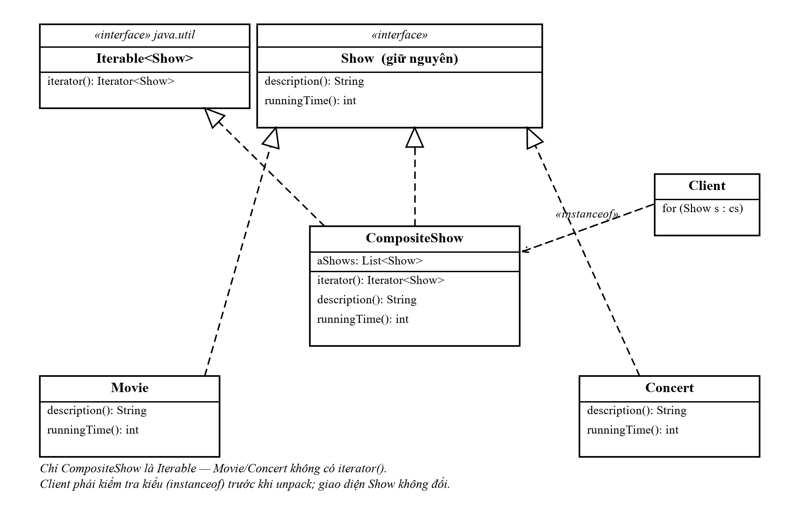
Hình 1. Thiết kế Exercise 6.6 — chỉ CompositeShow là Iterable, giao diện Show giữ nguyên.
Một quyết định thiết kế quan trọng khác nằm trong thân iterator(): danh sách con aShows được bọc trong Collections.unmodifiableList trước khi lấy iterator. Vì các iterator mặc định của Java cho phép gọi remove(), trả iterator trực tiếp trên danh sách nội bộ sẽ tạo lỗ hổng client có thể phá vỡ tính bất biến của composite (mọi hiện thực của Show phải bất biến). Bọc unmodifiable khiến remove() ném UnsupportedOperationException, giữ nguyên đóng gói — chi tiết nhỏ nhưng là điểm sách nhấn mạnh trong lời giải.
Với composite lồng nhau, iterator trả về các con trực tiếp, trong đó một con có thể là composite khác. Client muốn đi sâu hơn phải kiểm tra kiểu và lặp tiếp ở từng mức — xem đoạn mã client trong mục 3.2 và kiểm thử unpackingNestedCompositesRequiresDowncasts ở mục 3.3.

3.2. Cài đặt
Listing 1 là giao diện Show của package ex66 — giống hệt bản gốc của sách (đã lược bớt phần javadoc dài trong các listing để gọn trang, mã đầy đủ trong thư mục lab7/src).
package ex66;

/** Represents a performance that can take place in a theater. */
public interface Show {

String description();

int runningTime();
}
Listing 1. ex66/Show.java — giao diện không đổi so với hệ thống bài tập 1–5.
Listing 2 là lớp CompositeShow với điểm mới của bài 6.6: hiện thực thêm Iterable<Show>. Hai lớp Movie và Concert được tái hiện nguyên mẫu từ mã exercise-code/chapter6 của sách (chỉ gồm description và runningTime), nên không trình bày lại.
package ex66;

import java.util.ArrayList;
import java.util.Arrays;
import java.util.Collections;
import java.util.Iterator;
import java.util.List;
import java.util.StringJoiner;

/** A show that combines between two and five other shows. */
public class CompositeShow implements Show, Iterable<Show> {

private List<Show> aShows = new ArrayList<>();

public CompositeShow(Show... pShows) {
if (pShows.length < 2 || pShows.length > 5) {
throw new IllegalArgumentException(
"Arguments should be between two and five shows inclusively");
}
aShows.addAll(Arrays.asList(pShows));
}

/** Boc danh sach noi bo trong unmodifiable view truoc khi tra iterator. */
@Override
public Iterator<Show> iterator() {
return Collections.unmodifiableList(aShows).iterator();
}

@Override
public String description() {
StringJoiner description = new StringJoiner("; ", "[", "]");
for (Show show : aShows) {
description.add(show.description());
}
return description.toString();
}

@Override
public int runningTime() {
int time = 0;
for (Show show : aShows) {
time += show.runningTime();
}
return time;
}
}
Listing 2. ex66/CompositeShow.java — hiện thực thêm Iterable<Show> (điểm mới in đậm ý tại iterator()).
Đoạn mã client dưới đây (trích từ lớp kiểm thử) cho thấy cách unpack một composite lồng nhau khi chỉ có CompositeShow là iterable: client phải kiểm tra kiểu ở từng mức trước khi có thể duyệt tiếp.
Show show = nestedShow(); // [Concert, [Movie 1, Movie 2]]
List<String> descriptions = new ArrayList<>();
// Because Show does not declare iterator(), the client must know the
// concrete type before it can unpack anything.
if (show instanceof CompositeShow root) {
for (Show subshow : root) {
if (subshow instanceof CompositeShow inner) {
for (Show leaf : inner) {
descriptions.add(leaf.description());
}
} else {
descriptions.add(subshow.description());
}
}
}
// -> [Concert 1 by Artist X, Movie 1 (2017), Movie 2 (2018)]
Listing 3. Client unpack composite lồng nhau bằng pattern matching for instanceof.

3.3. Kiểm thử và kết quả
Lớp TestCompositeShow (package ex66) gồm 8 kiểm thử JUnit 5, mỗi kiểm thử nhắm một hành vi rõ ràng của phương án 6.6:
Mã | Tên kiểm thử | Mục đích kiểm tra
T1 | iteratorYieldsDirectChildrenInInsertionOrder | For-each trên composite trả đúng các con trực tiếp theo thứ tự chèn.
T2 | unpackingNestedCompositesRequiresDowncasts | Unpack composite lồng nhau buộc instanceof ở từng mức; thu đủ 3 show lá.
T3 | leafShowsAreNotIterable | Movie và Concert không hiện thực Iterable — đặc điểm then chốt của 6.6.
T4 | iteratorDoesNotSupportRemove | remove() qua iterator ném UnsupportedOperationException (unmodifiable guard).
T5 | runningTimeIsSumOfAllChildren | Hồi quy: thời lượng 100 + 120 + 130 = 350 phút.
T6 | descriptionJoinsChildDescriptions | Mô tả composite dạng [Concert 1 by Artist X; [Movie 1 (2017); Movie 2 (2018)]].
T7 | constructorRejectsFewerThanTwoShows | Constructor ném IllegalArgumentException khi chỉ có 1 show.
T8 | constructorRejectsMoreThanFiveShows | Constructor ném IllegalArgumentException khi có 6 show.
Bảng 1. Các kiểm thử của phương án 6.6.
Kết quả chạy mvn test cho package này:
[INFO] Tests run: 8, Failures: 0, Errors: 0, Skipped: 0
-- in ex66.TestCompositeShow
[INFO] BUILD SUCCESS

4. BÀI 6.7 — MỞ RỘNG GIAO DIỆN SHOW

4.1. Phân tích và thiết kế
Ở biến thể này, giao diện Show được sửa để kế thừa Iterable<Show>. Nhờ quan hệ subtype, mọi show — lá lẫn composite — đều có thể được duyệt qua tham chiếu Show bằng for-each, và điều đó đúng cho cả các lớp show tương lai. Lời giải chính thức của sách khai báo Show2 extends Iterable<Show2> để hưởng lợi từ quan hệ phân type này; báo cáo giữ tên Show trong package riêng ex67 để hai phương án có thể song song tồn tại.
Khi iterator trở thành một phần của giao diện, các lớp lá buộc phải trả lời câu hỏi: duyệt một show lá nghĩa là gì? Phương án sách không chỉ định; báo cáo chọn cách tự nhiên nhất cho mục đích unpack: một show lá trả về chính nó đúng một lần (List.<Show>of(this).iterator()). Nhờ đó, duyệt bất kỳ cây show nào theo kiểu lồng nhau đều sinh ra đúng các show thành phần, và client không cần phân biệt lá hay composite. Phương án thay thế là trả iterator rỗng (theo kiểu NullIterator trong cuốn GoF) — khi đó duyệt một show lá không cho phần tử nào, hoặc dùng phương thức default trong giao diện để các lá dùng chung hiện thực tự-lặp; báo cáo chọn hiện thực tường minh ở từng lớp cho rõ ràng.
Một chi tiết kỹ thuật đáng chú ý gặp ngay khi cài đặt: generic của Java là bất biến, nên List.of(this) trong Movie được suy diễn thành List<Movie> và Iterator<Movie> không thể gán cho Iterator<Show> (lỗi biên dịch incompatible types). Cách sửa là chỉ định rõ tham số kiểu — type witness: List.<Show>of(this).iterator(). Đây là bài học thực tế về generic được ghi nhận trong báo cáo.
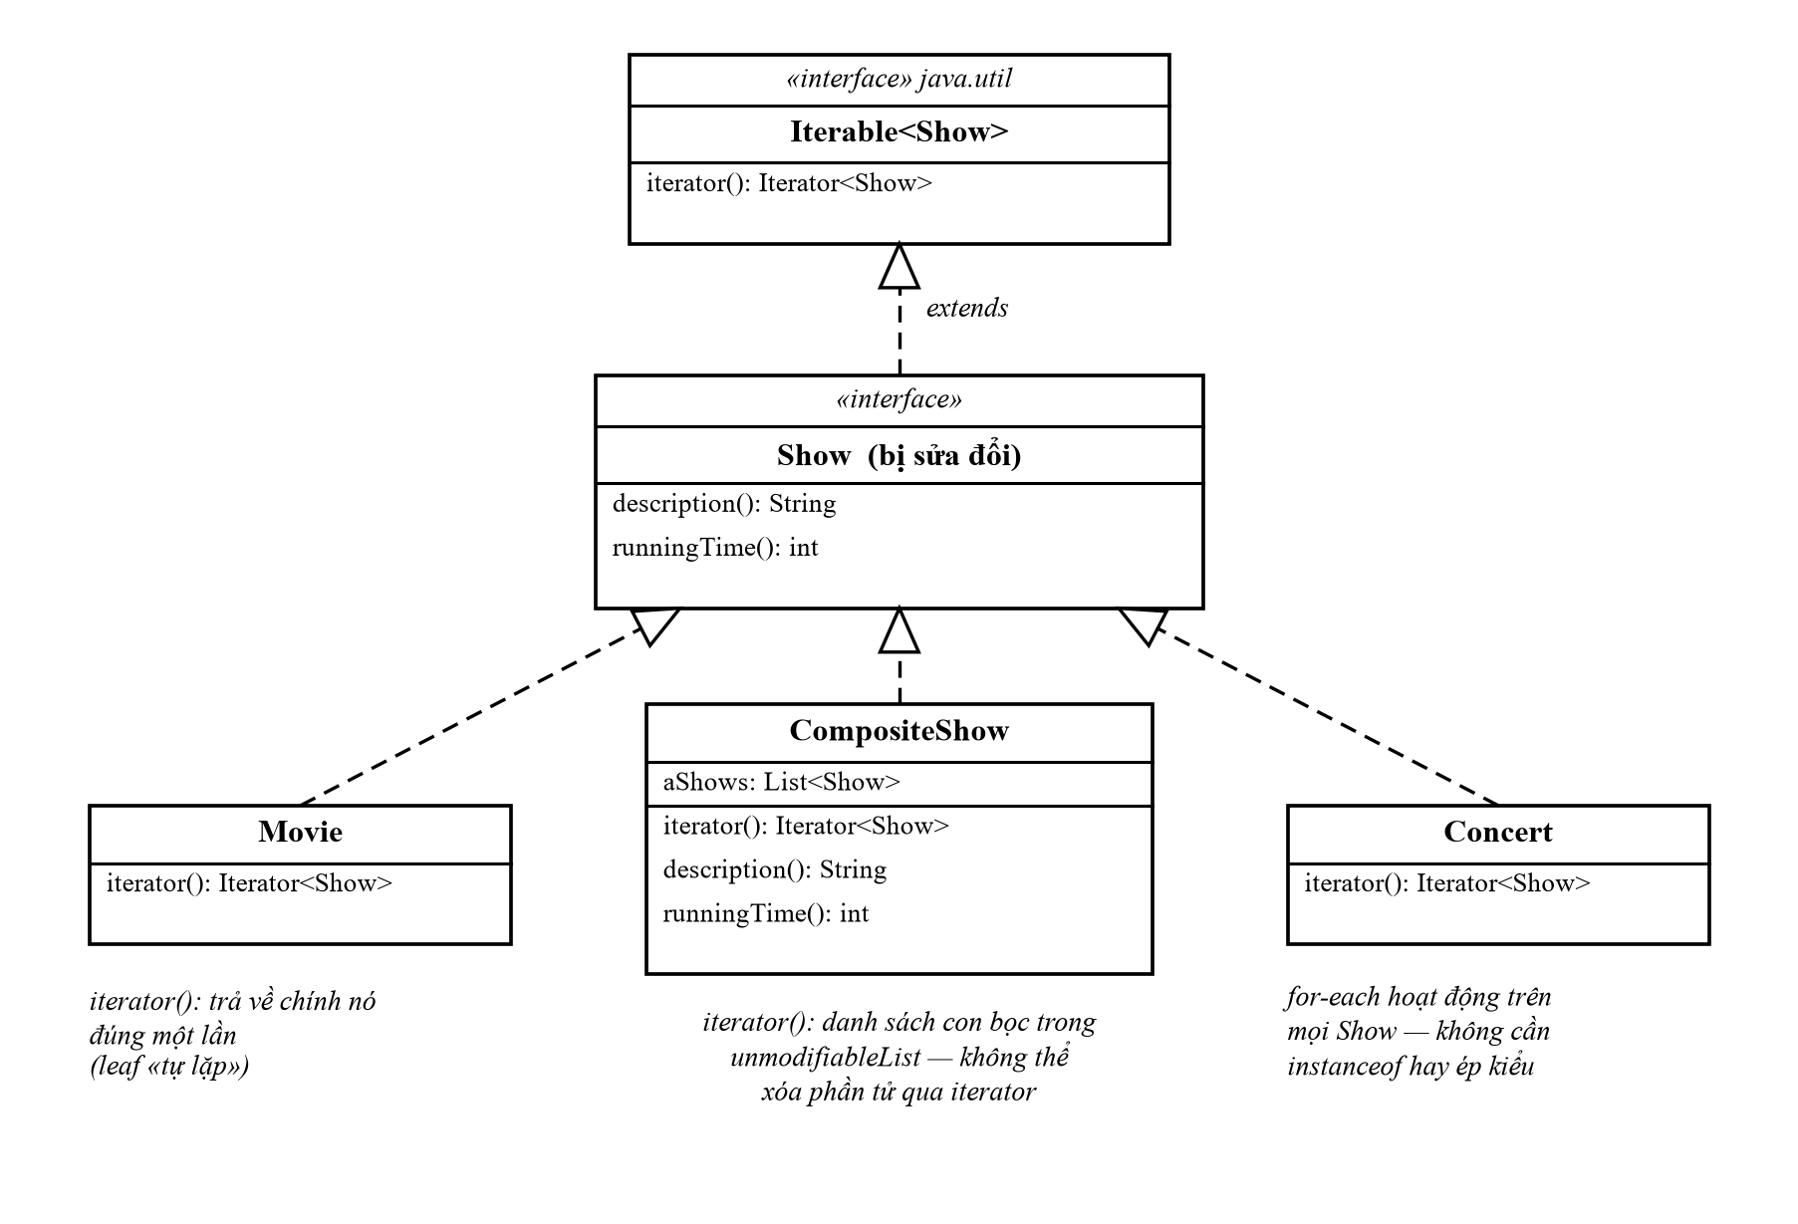
Hình 2. Thiết kế Exercise 6.7 — Show extends Iterable<Show>, mọi show đều iterable.

4.2. Cài đặt
package ex67;

import java.util.Iterator;

/** Show bi sua doi: ke thua Iterable<Show> (Exercise 6.7). */
public interface Show extends Iterable<Show> {

String description();

int runningTime();
}
Listing 4. ex67/Show.java — giao diện được sửa đổi so với hệ thống gốc.
Listing 5 trình bày hiện thực iterator() của cả lớp lá và lớp composite trong ex67 (các phần còn lại của hai lớp này giống hệt phương án 6.6):
// ex67/Movie.java — leaf tra ve chinh no dung mot lan
@Override
public Iterator<Show> iterator() {
return List.<Show>of(this).iterator();
}

// ex67/Concert.java — tuong tu Movie

// ex67/CompositeShow.java — iterator tren danh sach con khong the xoa
@Override
public Iterator<Show> iterator() {
return Collections.unmodifiableList(aShows).iterator();
}
Listing 5. Hiện thực iterator() của các lớp trong ex67.
Lợi ích lớn nhất của phương án này thể hiện ngay ở client: unpack một cây show lồng nhau chỉ cần các vòng for-each lồng nhau, không còn instanceof hay ép kiểu nào:
Show show = nestedShow(); // [Concert, [Movie 1, Movie 2]]
List<String> descriptions = new ArrayList<>();
// No instanceof, no cast: the for-each works on every Show
// because the interface itself now provides the iteration capability.
for (Show firstLevel : show) {
for (Show element : firstLevel) {
descriptions.add(element.description());
}
}
// -> [Concert 1 by Artist X, Movie 1 (2017), Movie 2 (2018)]
Listing 6. Client duyệt cây show lồng nhau thuần túy bằng for-each.

4.3. Kiểm thử và kết quả
Lớp TestShowIteration (package ex67) gồm 8 kiểm thử tương ứng:
Mã | Tên kiểm thử | Mục đích kiểm tra
T1 | leafMovieIteratesOverItself | For-each trên Movie cho đúng 1 phần tử và đó là chính đối tượng đó (assertSame).
T2 | leafConcertIteratesOverItself | Tương tự với Concert.
T3 | compositeIteratesOverChildrenInInsertionOrder | Composite trả các con trực tiếp theo thứ tự chèn.
T4 | nestedShowsUnpackUniformlyWithoutDowncasts | Hai vòng for-each lồng nhau unpack đủ 3 show lá, không cần instanceof.
T5 | iteratorDoesNotSupportRemove | remove() qua iterator của composite bị chặn.
T6 | runningTimeIsSumOfAllChildren | Hồi quy: tổng thời lượng 350 phút.
T7 | constructorRejectsFewerThanTwoShows | Ràng buộc 2–5 show vẫn được bảo đảm.
T8 | constructorRejectsMoreThanFiveShows | Ràng buộc 2–5 show vẫn được bảo đảm (6 show bị từ chối).
Bảng 2. Các kiểm thử của phương án 6.7.
Kết quả chạy mvn test cho toàn bộ dự án (cả hai package):
[INFO] Tests run: 8 -- in ex66.TestCompositeShow
[INFO] Tests run: 8 -- in ex67.TestShowIteration
[INFO] Tests run: 16, Failures: 0, Errors: 0, Skipped: 0
[INFO] BUILD SUCCESS

5. SO SÁNH HAI PHƯƠNG ÁN
Hai bài tập cùng giải một bài toán nhưng ở hai điểm thiết kế ngược nhau, nên sự khác biệt tập trung vào chỗ khả năng duyệt được đặt và hệ quả lan tỏa từ đó. Bảng 3 tổng hợp so sánh theo bảy tiêu chí quan sát được từ mã nguồn và bộ kiểm thử.
Tiêu chí | Exercise 6.6 | Exercise 6.7
Giao diện Show | Không đổi | Đổi: extends Iterable<Show>
iterator() nằm ở đâu | Chỉ lớp CompositeShow | Mọi hiện thực của Show
Unpack qua tham chiếu Show | Không — phải instanceof CompositeShow | Có — for-each trực tiếp trên mọi Show
Lá (Movie/Concert) | Không phải cài iterator | Phải cài iterator() (trả về chính nó một lần)
Composite lồng nhau | Client tự kiểm tra kiểu từng mức | Lặp lồng tự nhiên, không ép kiểu
Rủi ro chính | Client phụ thuộc lớp cụ thể; khó áp dụng cho các kiểu show mới | Mọi lớp hiện thực (kể cả tương lai) buộc phải cài iterator; hành vi lá tự-lặp hơi đặc biệt
Phù hợp khi | Giao diện công khai cần ổn định; unpack chỉ là nhu cầu riêng của composite | Thiết kế từ đầu và duyệt là hành vi phổ quát của mọi show
Bảng 3. So sánh phương án không đổi giao diện (6.6) và phương án sửa giao diện (6.7).
Nhìn theo góc độ tiến hóa phần mềm, 6.6 bảo vệ các khách hàng đã phụ thuộc vào Show: không có phương thức nào bị thêm vào, mọi mã hiện có vẫn biên dịch. Chi phí là kiểu kiểm tra chạy lúc thực thi và sự phụ thuộc của client vào lớp cụ thể CompositeShow. Ngược lại, 6.7 dời quyết định về thời điểm thiết kế: một lần sửa giao diện, toàn bộ hệ thống được thống nhất, trình biên dịch đảm bảo mọi hiện thực đều có iterator, và client viết bằng for-each an toàn kiểu hơn. Giá trả lại là mọi lớp hiện thực — hiện tại và tương lai — bị bắt buộc cung cấp iterator, kể cả khi hành vi đó không meaningful (đây chính là cái giá mà lời giải 6.6 đã nêu tên: tránh phải định nghĩa hành vi cho những lớp mà nó không có nghĩa).
Trong hai bài tập này, các show lá vẫn mang ngữ nghĩa hợp lý khi được duyệt (tự lặp một lần), nên 6.7 không gây hiện thực vô nghĩa và là lựa chọn tốt nếu hệ thống được thiết kế lại từ đầu. Nếu Show là giao diện của một thư viện đang phát hành công khai và việc thêm phương thức gây phá vỡ tương thích, 6.6 là phương án thực dụng đúng đắn.

6. KẾT LUẬN
Lab đã hoàn thành đủ hai yêu cầu: hiện thực tính năng unpack composite show bằng iterator theo cả hai phương án — gắn Iterable vào riêng lớp CompositeShow để giữ nguyên giao diện Show (6.6), và sửa Show extends Iterable<Show> để mọi show đều duyệt được đồng nhất (6.7). 16/16 kiểm thử JUnit đạt, bao gồm kiểm thử hành vi duyệt, thứ tự phần tử, bảo vệ remove(), ràng buộc 2–5 show và hồi quy description/runningTime.
Về kiến thức rút ra: vị trí đặt iterator là một quyết định thiết kế thực sự — nó phản ánh câu hỏi ai cần duyệt và giao diện có được phép thay đổi hay không; Iterable là cầu nối giúp Iterator pattern hòa vào cú pháp for-each của Java; unmodifiableList là công cụ bảo toàn tính bất biến khi trả iterator từ trạng thái nội bộ; và generic bất biến của Java đòi hỏi type witness khi muốn một iterator của kiểu cha. Những điểm này sẽ được tận dụng trực tiếp khi làm việc với các cấu trúc cây và composite ở các chương sau.
Hạn chế của phạm vi lab: báo cáo tái hiện hệ phân cấp Show đến mức cần thiết cho hai bài tập (không gồm IntroducedShow và copy()/equals/hashCode thuộc các Exercise 9–11), và các kiểm thử dùng đối tượng thật thay vì stub vì hệ phân cấp đơn giản, không có phụ thuộc ngoài. Tham số cá nhân trên trang bìa (【Họ và tên】, 【MSSV】, 【Lớp】) là chỗ trống để người thực hiện điền.

